Муниципальное общеобразовательное учреждение
«Сясьстройская средняя общеобразовательная школа №1»

Урок русского языка во 2 классе.
Тема: «Слова с разделительным мягким знаком».

УМК: «Школа России»
Цели:
- совершенствовать умение правильно писать слова с разделительным Ь;
- формировать умение различать разделительный Ь и Ь - показатель мягкости согласного.

ХОД УРОКА
- Организация начала урока.
- Чистописание.
На доске записаны слова:
Жильцы, пальто, письмо, хлопья, коньки, льдина.

-Что общего у всех этих слов? (двусложные, с Ь)
-Какое слово лишнее? (хлопья)
-Запишите красиво и аккуратно соединения Ь с последующим согласным.
ьц ьт ьм ьк ьд

-Подчеркните самое удачное соединение. Постарайтесь всегда так правильно писать.

3. Постановка целей урока.
-Из какого слова мы не записали соединение? Почему? (хлопья - после Ь стоит гласный)
-Это слово подсказывает тему нашего урока. Кто может ее сформулировать?
-Когда в словах нужно писать разделительный Ь?
-Сегодня мы будем повторять и тренироваться правильно писать слова с разделительным Ь.

4. Закрепление знаний.
1 задание

-Поможет в нашей работе сегодня кроссворд. Запишите ответы в строчку, через запятую.

в
ь
у
ь
с
ь
ь
о
в
ь
1

2

3

4

5
Снежная буря.

Домики для пчел.

Мама, папа, дети…а вместе?

Забавное животное южных стран.

Ягоды, сваренные с сахаром.

Вьюга, ульи, семья, обезьяна, варенье.
-На какое правило все эти слова? Подчеркните.
-Когда в словах пишется разделительный Ь?
2 задание
-Послушайте текст и составьте словосочетания со словами из него.

Пушистый снег покрыл всю землю. На снегу видны следы зверей.
Вот проскакал испуганный заяц. Следы чьи? (заячьи)

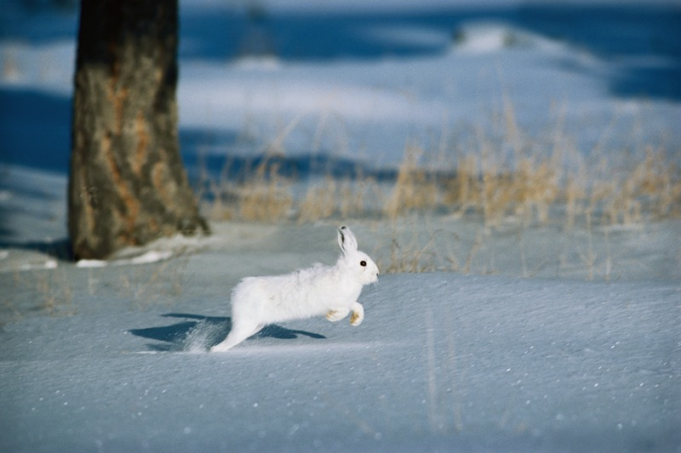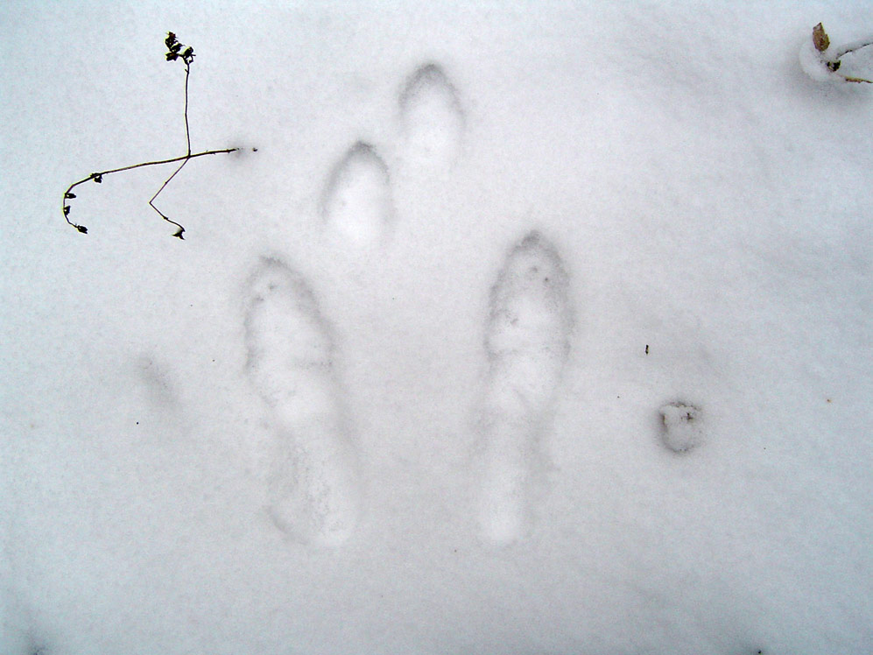

К берлоге ведут следы медведя. Следы чьи? (медвежьи)

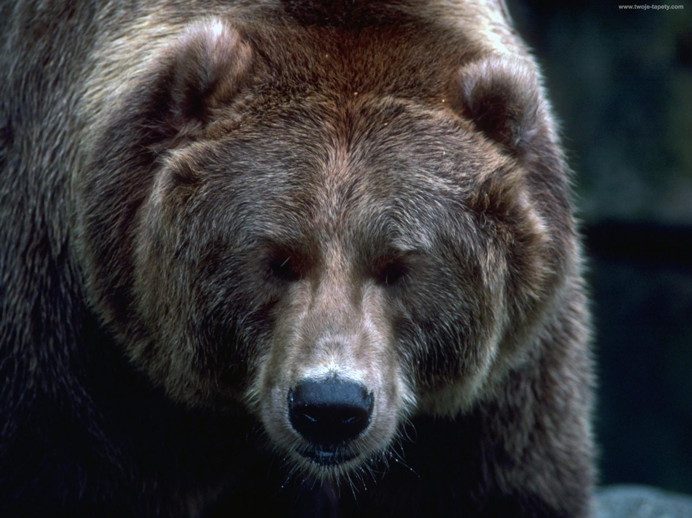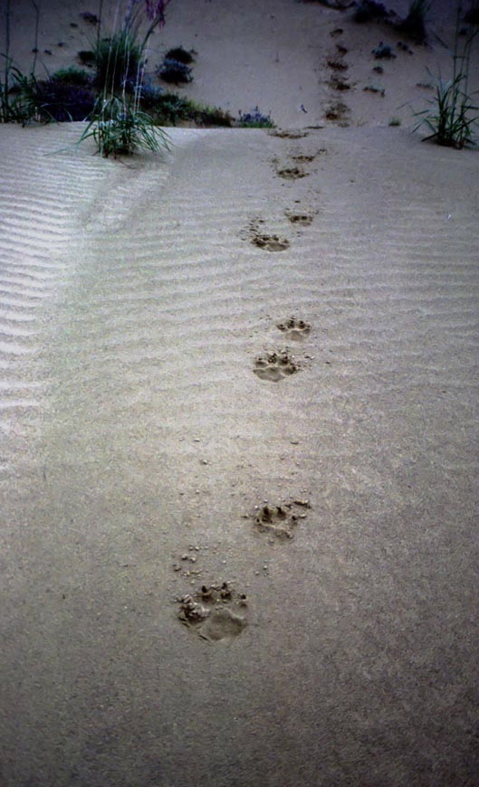

На поляне оставила следы хитрая лиса. Следы чьи? (лисьи)

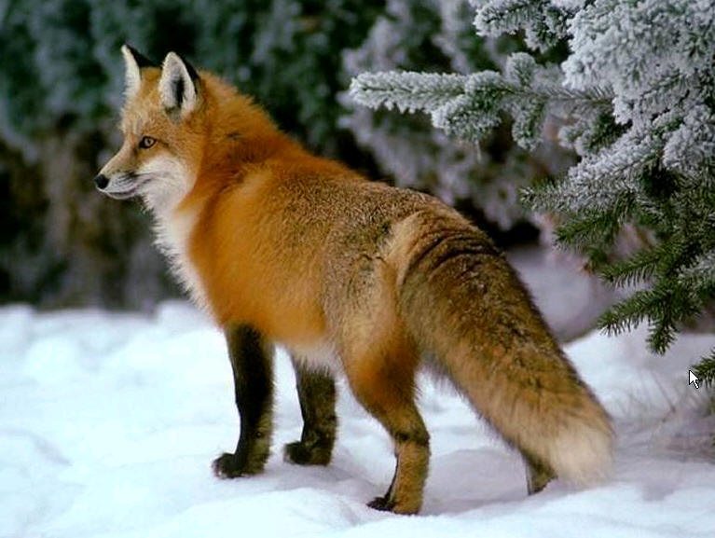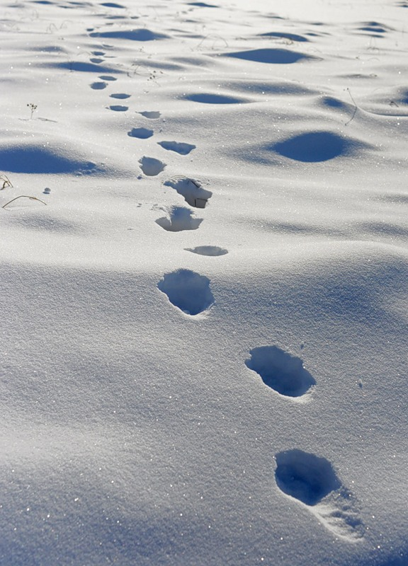

-Над похожими словосочетаниями мы продолжим работать по учебнику. Найдите упражнение №213. Запишите в тетрадь словосочетания, подчеркните правило.Проверка.

3 задание
-Прочитайте текст с доски.

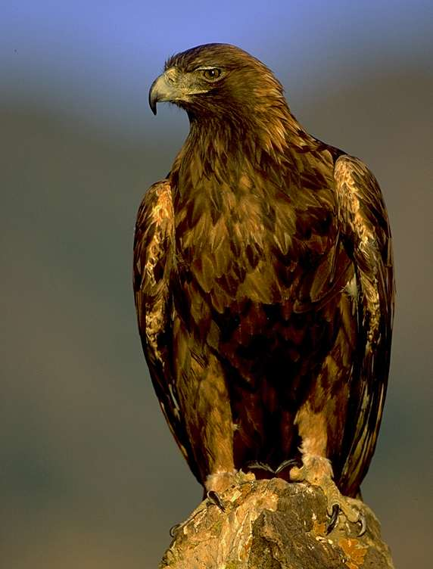 всем птицам царь. Вьет он гнезда на скалах. Нос у орла серпом, крылья длинные,
грудь навыкат - молодецкая.

-Докажите, что это текст. Вид текста?
-О ком этот текст? (об орле)
-Найдите слова с Ь.
-На какие группы можно разделить эти слова?

5. Работа в парах.
- Выпишите из этого текста слова с Ь в два столбика. В первый - слова с разделительным Ь, во второй- слова, где Ь является показателем мягкости согласного.
-Допишите в каждый столбик еще по 2 слова.
Взаимопроверка.

6.Домашнее задание.

7. Итог урока.

-Какое правило мы повторили на уроке?
-Когда в словах пишется разделительный Ь?
-Какую еще работу может выполнять Ь в словах? (быть показателем мягкости)

